E l e k t r i c k ý p r ú d 6. ročník

1. Vyberte z týchto obrázkov tie, na ktorých žiarovky budú svietiť.
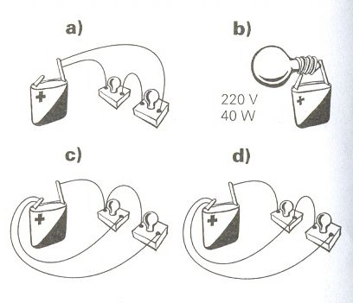
2. Ktoré z nasledujúcich vecí sú zdroje prúdu a ktoré spotrebiče? – el. varič, monočlánok, akumulátor v aute, práčka, el. zásuvka, mixér, chladnička, dynamo na bicykli, reflektor na bicykli, plochá batéria.
3. Ktoré dve podmienky musia byť splnené, aby obvodom prechádzal prúd?
4. Napíšte časti el. obvodu podľa schémy:
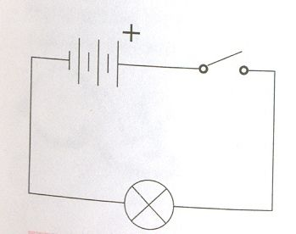
5. Dopíšte názov k elektrotechnickým značkám:
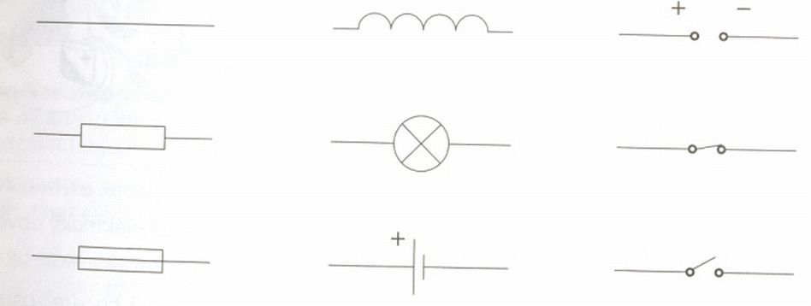
6. Koľko spojovacích vodičov potrebujete, ak chcete zapojiť obvod podľa schém
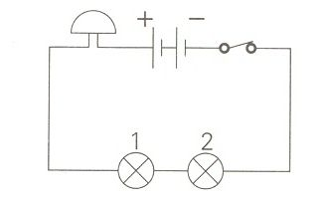
7. Nakreslite schému el. obvodu zloženú zo zdroja el. napätia, el. zvončeka a spínača.
8. Doplň:
V batérii je nižšie................. ako v zásuvke.
V zásuvke je vyššie................ako v batérii.

9. Dokonči vetu:
Jednotkou el. prúdu je....................., má značku...............
10. Jednotkou napätia je: a) watt b) ampér c) volt d) el. článok
11. Oprav chybu vo vete:
El. izolanty obsahujú veľa voľných častíc s el. nábojom
12. El. prúd v kovovom vodiči vzniká:
a) pohybom iónov b) pohybom elektrónov c) usmerneným pohybom voľných elektrónov
13. Uveď, od čoho závisí zahriatie vodičov pri rovnakom prúde:.............................
14. Rieš:
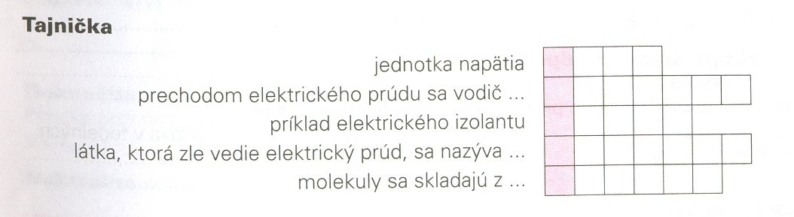
15. Koľko el. spotrebičov je na obrázku? Čím sa líšia tepelné a svetelné el. spotrebiče?
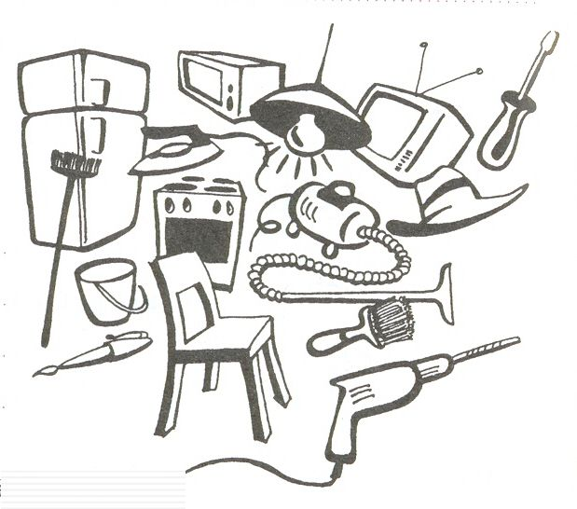
16. Prehriatie vodiča závisí od:
a) veľkosti prechádzajúceho prúdu b) izolantov c) osvetlenia vodiča d) obloženia
17. Fyzikálny jav, ktorý sa využíva v tepelných el. spotrebičoch, je................
18. Poistka slúži na to, aby sa ........................prúd
19. Vypíš el. vodiče: klinec, kľúč, pravítko z plastu, tuha z ceruzky, kúsok papiera.
20. Pomenuj súčiastky a ich časti:
